Regnskap 2018 og budsjett 2019, 2020, 2021 - Inntekter

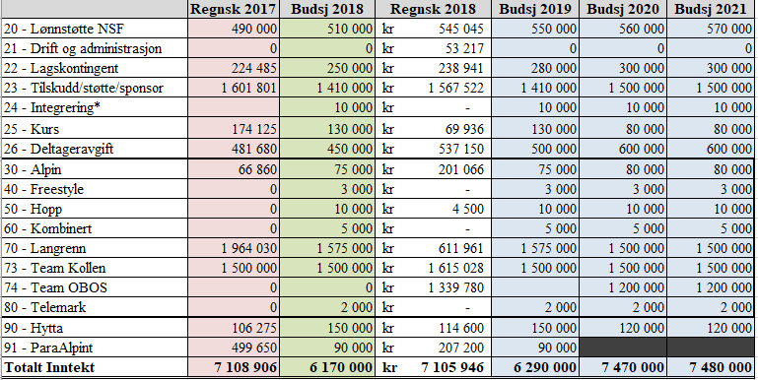
Lønnsinntekter/utgifter er «rundt tall» da dette er støtte fra NSF sentralt
Regnskap 2018 og budsjett 2019, 2020, 2021 - Utgifter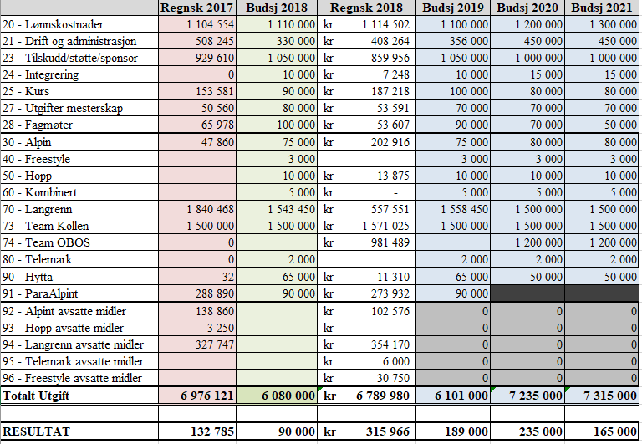
Regnskap 2018 - Forslag til fordeling av overskudd

